FICHE 1.7 SE DEPLACER SUR DES PEDAL-GO
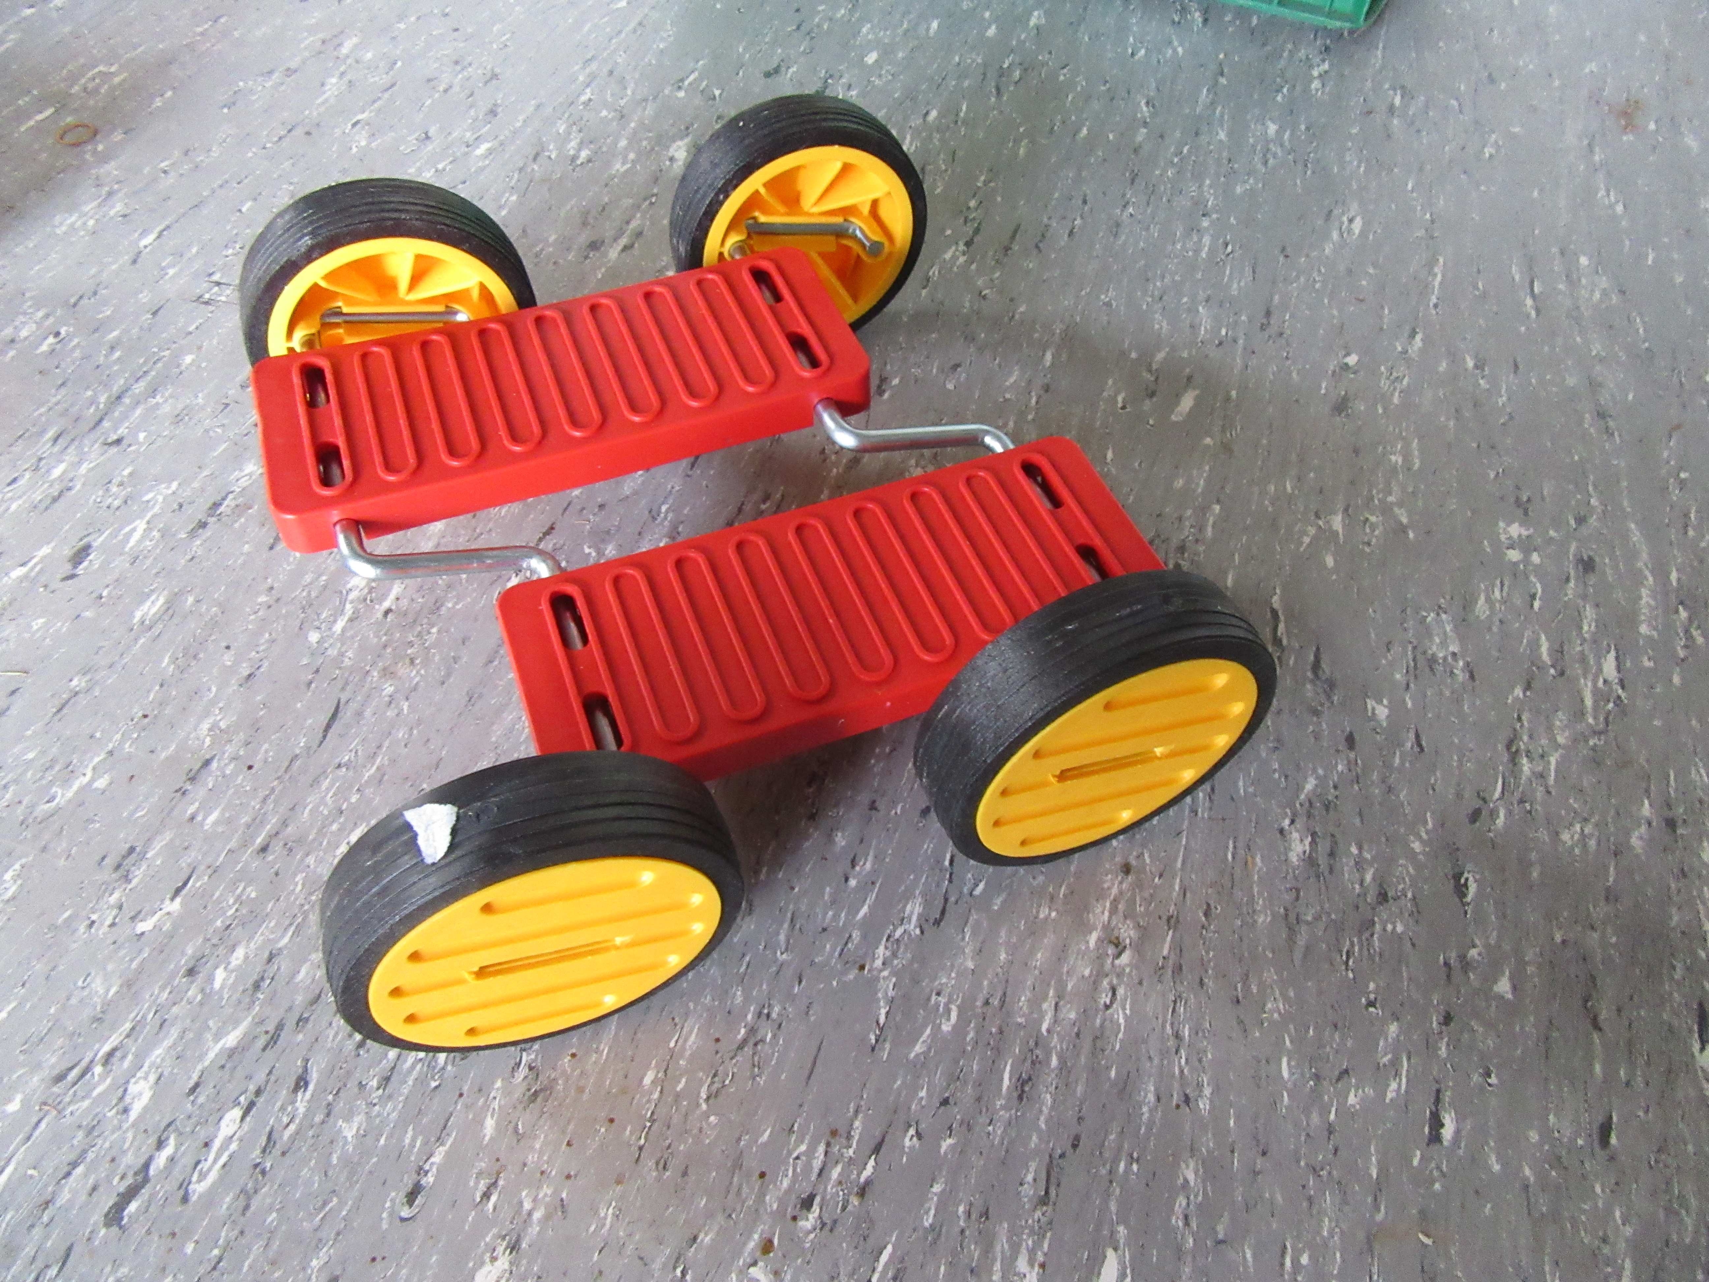
CONDITION MATERIELLE
1 engin pour 2 élèves (3 engins disponibles)
PROGRESSION

ETAPE 1 (phase de découverte)
1. je monte sur le pédal-go en prenant appui contre un mur
2. je sais sauter le pédal-go
3. je me déplace sur la distance la plus grande possible
4. je roule en changeant d’allure (plus vite, plus longtemps, …)
5. je roule en avant et en arrière
ETAPE 2 (phase de manipulation pour l’amélioration de l’action)
1. Je passe entre des plots, je tourne autour de plots
2.

ETAPE 3 (phase de création pour montrer son action)
Je réalise l’étape 2 en associant diverses manipulations :

A PLUSIEURS
Je m’organise avec les autres pour faire des déplacements jolis à regarder
1. nous allons tous dans la même direction
2. nous nous croisons
3. je suis un autre (à la queue le le)
4. je tourne autour d’un autre
5. nous tournons à plusieurs sur le même cercle, sur des cercles différents
6. nous tournons à plusieurs sur des cercles différents dans des sens inverses
6. se déplacer à plusieurs dans un espace restreint

